
R.E.M. s.r.l.

Via Ferruccia, 16/A – 03010 Patrica (FR)
Tel. 0775 830116 – Fax 0775 839345

MANUALE OPERATIVO

SISTEMA MONITORAGGIO
POMPE

Commessa
2017 0881

Cliente
Consorzio di Bonifica dell’Agro Pontino
Latina

SOMMARIO
1 DESCRIZIONE DEL SISTEMA 3
1.1 Generalità 3
2 SISTEMA DI CONTROLLO 4
3 IL PANNELLO OPERATORE 5
3.1 Pagina HOME 5
3.2 Pagina IMPIANTO 5
3.3 Pagina POMPA 6
3.4 Pagina TREND ATTUALE 7
3.5 Pagina TREND STORICO 8
3.6 Pagina TREND DELTA 9
3.7 Pagina IMPOSTAZIONI 10
3.8 Pagina ACQUISIZIONE VALORI INIZIALI POMPA 11
3.9 Pagina ALLARMI ATTIVI 13
3.10 Pagina STORICO ALLARMI 20

DESCRIZIONE DEL SISTEMA

Generalità
Il sistema di controllo in oggetto, acquisisce i valori assunti nell’arco del tempo di una serie di parametri. È utile nel verificare lo stato di usura di ciascuna pompa e fornisce le informazioni necessarie per la ricerca della possibile causa del deterioramento. Permette di intervenire tempestivamente qualora bisogna sostituire la parte danneggiata.
Per ciascun parametro, è presente una soglia di preallarme, di allarme, e un delta. Quest’ultimo è utile per segnalare all’utente che il valore attuale, nonostante sia inferiore a quello impostato di preallarme, è aumentato e richiede quindi una supervisione.
Il sistema, in caso di preallarme e/o allarme, provvede a inviare messaggi di segnalazione a determinati recapiti telefonici forniti.

SISTEMA DI CONTROLLO
Il sistema di controllo è costituito da un hardware misto con la seguente configurazione:

- La CPU VIPA 015PN (015-CEFPR01) è il nucleo centrale di tutto il sistema di controllo; in essa risiede il software dedito al sistema di monitoraggio e di tutti i suoi componenti. È una CPU provvista di due porte per la comunicazione di rete PROFINET e due porte per la comunicazione di rete ETHERNET.
- Sette moduli di periferia VIPA IM 053PN (053-1PN00) con porte PROFINET che provvede a collegare al PLC gli input e gli output relativi ai componenti presenti nelle cassette QL1, QL2, QL3, QL4, QL5, QL6 e QC;
- Due switch di rete SIEMENS di tipo SCALANCE XB008 (6GK5 008-0BA10-1AB2) con n.8 porte RJ45 10/100 Mbit/s, diagnostica LED, e alimentazione a 24 VDC. Uno provvede a collegare sulla rete profinet la CPU con tutti gli altri dispositivi che costituiscono la sezione logica della macchina, è l’altro mette in comunicazione sulla rete ethernet le centraline IFM con il panel PC;
- Un panel PC ADVANTECH (TPC-1251T-7040919) con display TFT da 12,1'', (risoluzione 1024x768 pixel), con schermo tattile, due porte per la comunicazione PROFINET, e due porte USB. Il pannello costituisce la parte interattiva del sistema di controllo, le cui funzioni saranno descritte in seguito in maniera dettagliata ed è collegato sia alla rete profinet che a quella ethernet per le centraline IFM;
- Sei centraline IFM (VSE 150) per l’analisi delle vibrazioni;
- Un kit UNITRONICS per l’invio di messaggi, composto da un plc (USC-B5-T42), una scheda RS232 (UAC-CB-01RS2), un modem GSM (GSM-KIT-17J-3G) e un’antenna GSM (GSM-KIT-17J-3G).

IL PANNELLO OPERATORE
Per la gestione del sistema di monitoraggio delle POMPE, l'impostazione dei parametri, e la visualizzazione degli allarmi, si utilizza un pannello operatore da 12.1”. Il software dell’HMI è strutturato in pagine, analizzate in dettaglio nei paragrafi successivi.

Pagina HOME
All’accensione del pannello compare la pagina di presentazione dell’impianto visto dall’esterno.

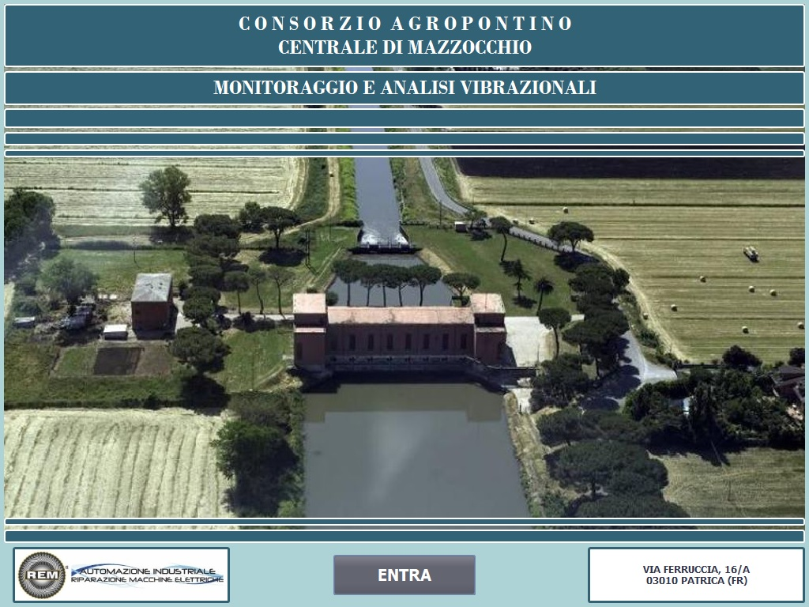

Da questa è possibile accedere alla pagina “IMPIANTO” premendo il tasto “ENTRA”.

Pagina IMPIANTO
Si accede alla pagina “IMPIANTO” premendo il pulsante “ENTRA” dalla pagina “HOME”. Nella barra superiore, in alto a destra, è sempre visibile una casella di testo che riporta la data e l’ora.
Di fianco a ciascuno pompa è presente una casella di testo dove viene indicato il nome della pompa con il relativo semaforo che ne indica lo stato, nello specifico:
- Semaforo verde, stato ok, nessun allarme attivo;
- Semaforo giallo, la pompa in questione si trova nello stato di preallarme;
- Semaforo rosso, la pompa in questione si trova nello stato di allarme.
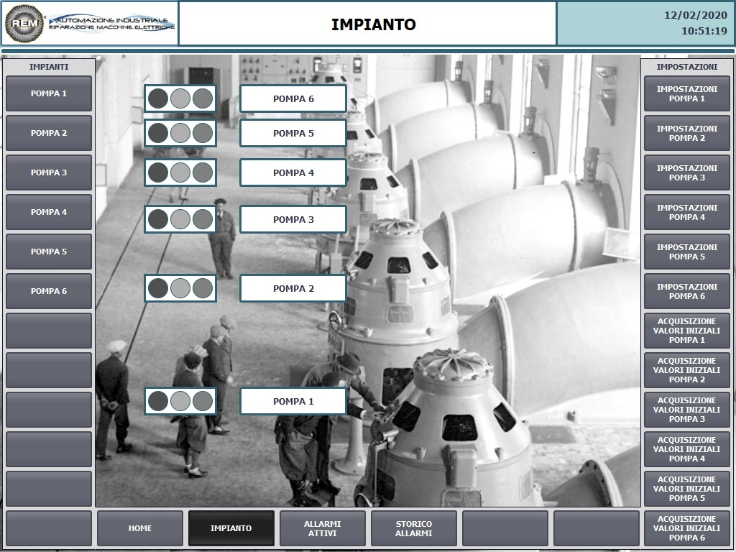

Il menu di navigazione e diviso per gruppi ed è disposto come segue:
- Lato inferiore, sono presenti quattro pulsanti che permetto di navigare tra la pagina “HOME”, “IMPIANTO, “ALLARMI ATTIVI” e “STORICO ALLARMI”;
- Lato sinistro, sono presenti sei pulsanti che permettono di navigare tra le pagine delle relative pompe;
- Lato destro, sono presenti 12 pulsanti. I primi sei permettono di accedere alle pagine dov’è possibile modificare i valori di set point per ciascun parametro di ogni pompa. Gli ultimi sei consentono di accedere alle pagine di acquisizione dei valori iniziali.

Pagina POMPA
La struttura di questa pagina è simile per le sei pompe. Vi si accede premendo uno dei 6 pulsanti posti sul lato sinistro della pagina “IMPIANTO”.
E presente la foto di una delle pompe, con indicata la posizione delle varie sonde. Per ognuna di esse è presente un riquadro dentro il quale sono indicati i vari parametri monitorati con il rispettivo valore di lettura. Nello specifico:
- V-RMS, ovvero il valore efficace della vibrazione, espressa in millimetri al secondo;
- A-PEAK ovvero il valore di picco dell’accelerazione, espressa in metri al secondo quadro;
- Valore disallineamento, espressa in millimetri al secondo;
- Valore disequilibrio, espressa in millimetri al secondo;
- Valore della temperatura per le sonde termiche, espressa in gradi centigradi.
Il menu di navigazione è pressoché simili alla pagina “IMPIANTO”, con l’eccezione di quello posto sul lato destro. Da questo è possibile accedere alle pagine dei Trend di ciascuno dei parametri indicati.

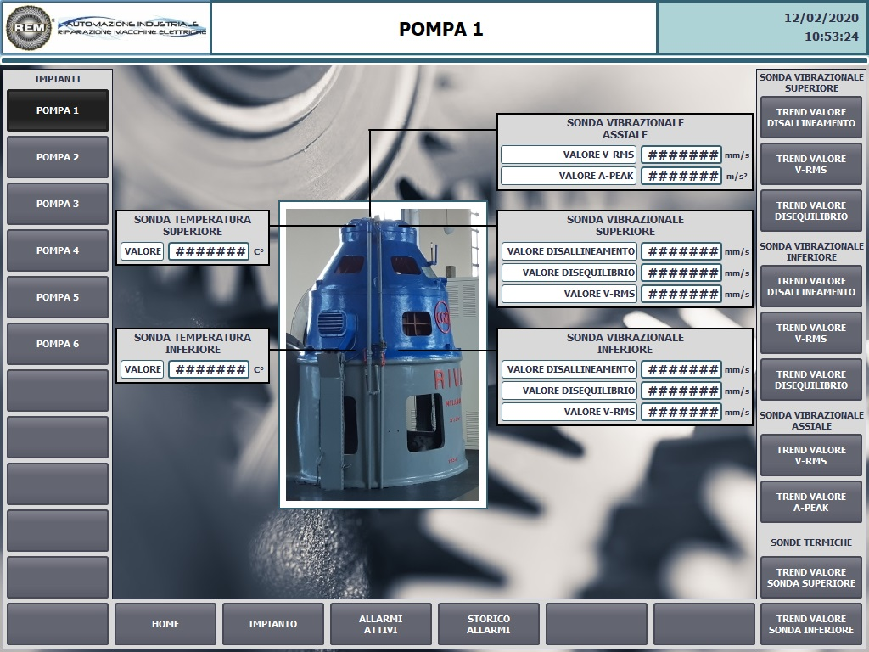

Pagina TREND ATTUALE
La struttura di questa pagina è simile per ciascun trend. Vi si accede premendo uno dei pulsanti posti sul lato destro della pagina relativa alle pompe.
È presente un grafico con 3 curve, come descritto di seguito:
- Curva nera, mostra l’andamento del valore letto per un certo parametro;
- Curva arancione, mostra la soglia di preallarme;
- Curva rossa, mostra la soglia di allarme.
Appena sotto il grafico c’è un piccolo menù che permette di navigare tra “TREND ATTUALE”, “TREND STORICO” e “TREND DELTA”.
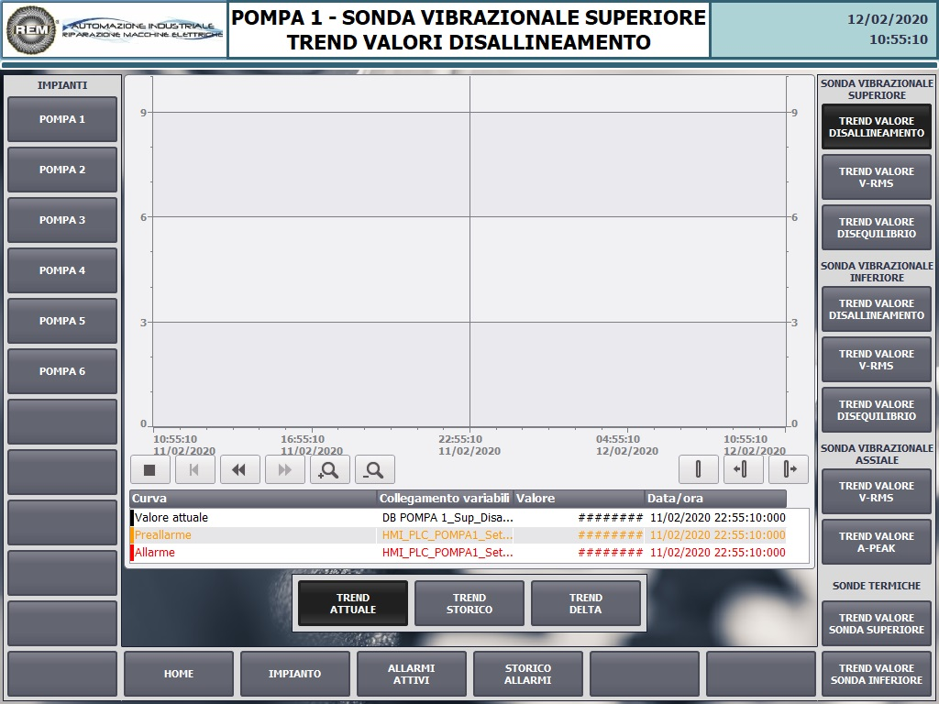

Pagina TREND STORICO
La struttura di questa pagina è simile per ciascun trend. Vi si accede premendo il pulsante “TREND STORICO” dalla pagina “TREND ATTUALE”.
È presente un grafico con 3 curve, come descritto di seguito:
- Curva nera, mostra l’andamento del valore letto per un certo parametro;
- Curva arancione, mostra la soglia di preallarme;
- Curva rossa, mostra la soglia di allarme.
Appena sotto il grafico c’è un piccolo menù che permette di navigare tra “TREND ATTUALE”, “TREND STORICO” e “TREND DELTA”.
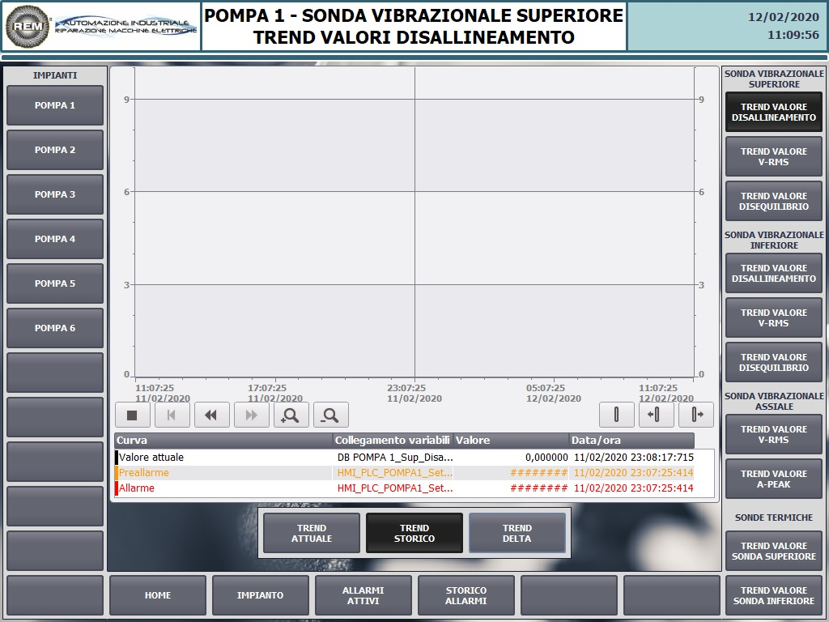

Pagina TREND DELTA
La struttura di questa pagina è simile per ciascun trend. Vi si accede premendo il pulsante “TREND DELTA” dalla pagina “TREND ATTUALE” o “TREND STORICO”.
È presente un grafico con 8 curve, ciascuna delle quali mostra l’andamento del delta per ciascun parametro.
Appena sotto il grafico c’è un pulsante che permette di tornare alla pagina precedente.
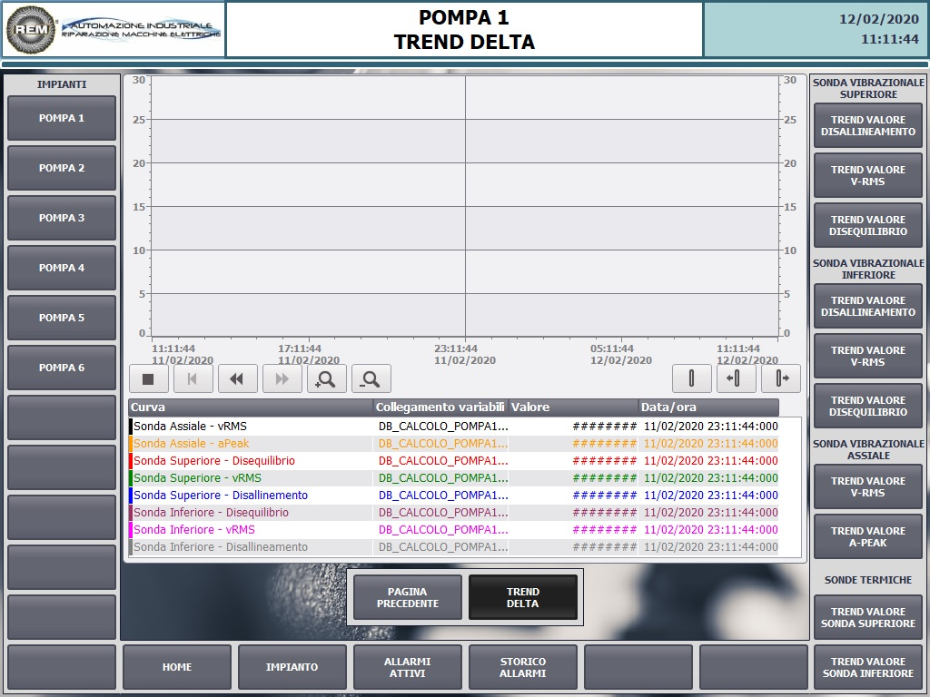

Pagina IMPOSTAZIONI
La struttura di questa pagina è simile per ciascuna pompa. Vi si accede premendo uno dei sei pulsanti “IMPOSTAZIONE POMPA” del menù a destra dalla pagina “IMPIANTO”. Tale pagina è destinata alla manutenzione e per questo motivo è accessibile solo dopo aver inserito utente e password attraverso il banner per il login illustrato di seguito. Ad autenticazione effettuata si potrà entrare liberamente nella pagina e svolgere le funzioni desiderate previste.

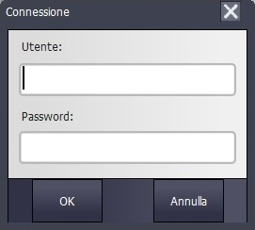

Per ogni parametro indicato e possibile modificare il valore e decidere se abilitare o meno la segnalazione di allarme.

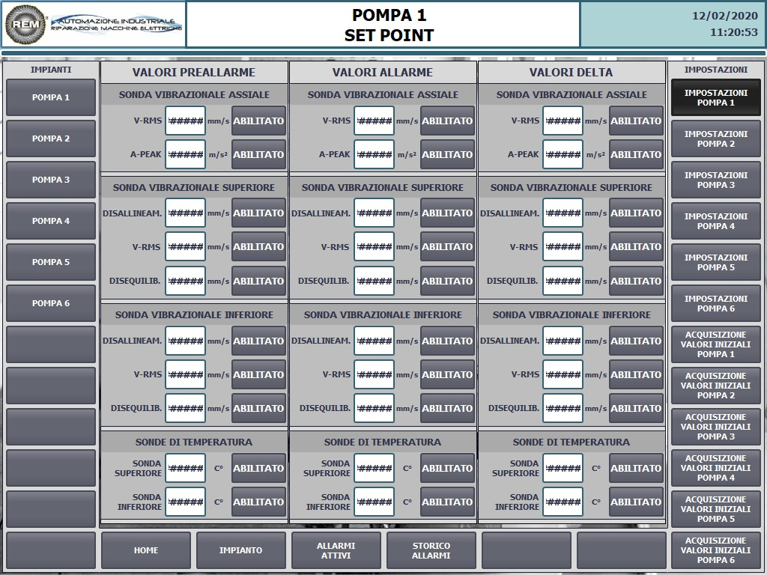

Pagina ACQUISIZIONE VALORI INIZIALI POMPA
La struttura di questa pagina è simile per ciascuna pompa. Vi si accede premendo uno dei sei pulsanti “ACQUISIZIONE VALORI INIZIALI POMPA” del menù a destra dalla pagina “IMPIANTO” o “SET POINT”. Tale pagina è destinata alla manutenzione e per questo motivo è accessibile solo dopo aver inserito utente e password attraverso il banner per il login illustrato di seguito. Ad autenticazione effettuata si potrà entrare liberamente nella pagina e svolgere le funzioni desiderate previste.

Per ogni parametro indicato è possibile settare il valore “INIZIALE” premendo il tasto “ACQUISIRE”. In questo modo viene ricopiato il valore della casella “ATTUALE” nella casella “INIZIALE”. Questo valore è importante perché sarà quello di partenza da cui si calcola il “DELTA ALLARME”.

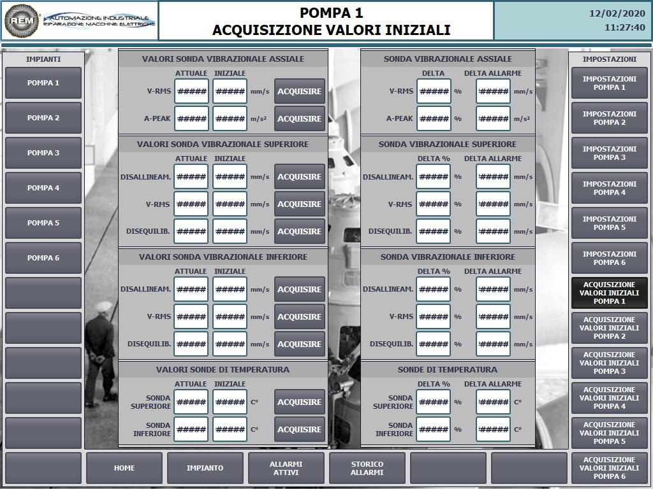

Pagina ALLARMI ATTIVI
La pagina in questione riporta un elenco delle segnalazioni di allarmi attivi in un dato momento. Per ogni messaggio il banner indica:

- L’ID, ovvero il numero identificativo all’interno del software;
- L’ora da cui si è presentato l’allarme;
- La data in cui si è presentato l’allarme;
- Lo stato;
- Il testo del messaggio (ove è possibile, in testa al messaggio, sarà sempre indicato l’ingresso al PLC e il nome dello schema elettrico del componente incriminato).

Per poter resettare gli allarmi si può agire sul pulsante “RESET ALLARMI”.
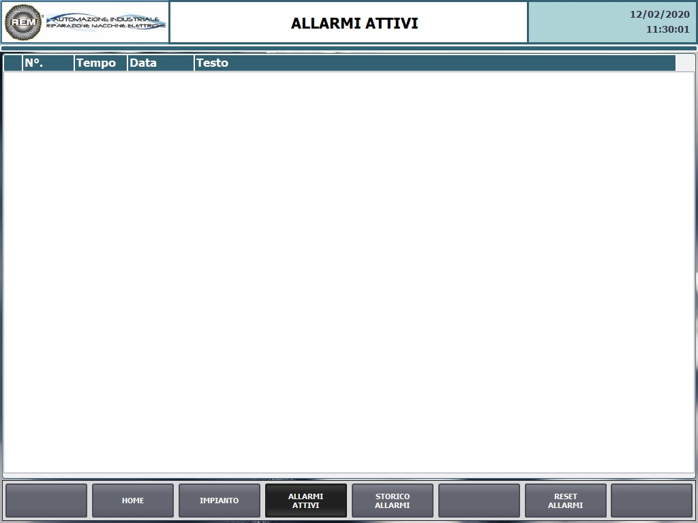

Di seguito verrà riportato per intero l’elenco degli allarmi e dei warnings divisi per categorie.

ID | ALARM TEXT
 | Scatti termici
1 | A/E0.0 =MS-20Q1: SCATTO TERMICO ALIMENTAZIONE 24VDC PANEL PC
2 | A/E0.1 =MS-22Q1: SCATTO TERMICO ALIMENTAZIONE 24VDC QUADRO POMPA 1
3 | A/E0.2 =MS-22Q2: SCATTO TERMICO ALIMENTAZIONE 24VDC QUADRO POMPA 2
4 | A/E0.3 =MS-22Q3: SCATTO TERMICO ALIMENTAZIONE 24VDC QUADRO POMPA 3
5 | A/E0.4 =MS-22Q4: SCATTO TERMICO ALIMENTAZIONE 24VDC QUADRO POMPA 4
6 | A/E0.5 =MS-22Q5: SCATTO TERMICO ALIMENTAZIONE 24VDC QUADRO POMPA 5
7 | A/E0.6 =MS-22Q6: SCATTO TERMICO ALIMENTAZIONE 24VDC QUADRO POMPA 6
8 | A/E0.7 =MS-22Q7: SCATTO TERMICO ALIMENTAZIONE 24VDC QUADRO DI COMANDO
9 | A/E1.0 =MS-24Q1: SCATTO TERMICO ALIMENTAZIONE 24VDC CPU UNITRONICS + MODEM GSM
10 | A/CPU UNITRONICS IN ANOMALIA
 | Raggiunto valore limite
33 | A/ALLARME SOVRATEMPERATURA DA PT100 INFERIORE POMPA 1
34 | A/ALLARME SOVRATEMPERATURA DA PT100 SUPERIORE POMPA 1
35 | A/ALLARME DISEQUILIBRIO DA SONDA VIBRAZIONALE INFERIORE POMPA 1
36 | A/ALLARME DISEQUILIBRIO DA SONDA VIBRAZIONALE SUPERIORE POMPA 1
37 | A/ALLARME VALORE EFFICACE VELOCITA' DA SONDA VIBRAZIONALE INFERIORE POMPA 1
38 | A/ALLARME VALORE EFFICACE VELOCITA' DA SONDA VIBRAZIONALE SUPERIORE POMPA 1
39 | A/ALLARME VALORE EFFICACE VELOCITA' DA SONDA VIBRAZIONALE ASSIALE POMPA 1
40 | A/ALLARME DISALLINEAMENTO DA SONDA VIBRAZIONALE INFERIORE POMPA 1
41 | A/ALLARME DISALLINEAMENTO DA SONDA VIBRAZIONALE SUPERIORE POMPA 1
42 | A/ALLARME VALORE DI PICCO ACCELERAZIONE DA SONDA VIBRAZIONALE ASSIALE POMPA 1
49 | A/SUPERAMENTO DELTA TEMPERATURA DA PT100 INFERIORE POMPA 1
50 | A/SUPERAMENTO DELTA TEMPERATURA DA PT100 SUPERIORE POMPA 1
51 | A/SUPERAMENTO DELTA DISEQUILIBRIO DA SONDA VIBRAZIONALE INFERIORE POMPA 1
52 | A/SUPERAMENTO DELTA DISEQUILIBRIO DA SONDA VIBRAZIONALE SUPERIORE POMPA 1
53 | A/SUPERAMENTO DELTA VAL RMS VELOCITA' DA SONDA VIBRAZIONALE INFERIORE POMPA 1
54 | A/SUPERAMENTO DELTA VAL RMS VELOCITA' DA SONDA VIBRAZIONALE SUPERIORE POMPA 1
55 | A/SUPERAMENTO DELTA VAL RMS VELOCITA' DA SONDA VIBRAZIONALE ASSIALE POMPA 1
56 | A/SUPERAMENTO DELTA DISALLINEAMENTO DA SONDA VIBRAZIONALE INFERIORE POMPA 1
57 | A/SUPERAMENTO DELTA DISALLINEAMENTO DA SONDA VIBRAZIONALE SUPERIORE POMPA 1
58 | A/SUPERAMENTO DELTA VAL PICCO ACCELER. DA SONDA VIBRAZIONALE ASSIALE POMPA 1
65 | A/ALLARME SOVRATEMPERATURA DA PT100 INFERIORE POMPA 2
66 | A/ALLARME SOVRATEMPERATURA DA PT100 SUPERIORE POMPA 2
67 | A/ALLARME DISEQUILIBRIO DA SONDA VIBRAZIONALE INFERIORE POMPA 2
68 | A/ALLARME DISEQUILIBRIO DA SONDA VIBRAZIONALE SUPERIORE POMPA 2
69 | A/ALLARME VALORE EFFICACE VELOCITA' DA SONDA VIBRAZIONALE INFERIORE POMPA 2
70 | A/ALLARME VALORE EFFICACE VELOCITA' DA SONDA VIBRAZIONALE SUPERIORE POMPA 2
71 | A/ALLARME VALORE EFFICACE VELOCITA' DA SONDA VIBRAZIONALE ASSIALE POMPA 2
72 | A/ALLARME DISALLINEAMENTO DA SONDA VIBRAZIONALE INFERIORE POMPA 2
73 | A/ALLARME DISALLINEAMENTO DA SONDA VIBRAZIONALE SUPERIORE POMPA 2
74 | A/ALLARME VALORE DI PICCO ACCELERAZIONE DA SONDA VIBRAZIONALE ASSIALE POMPA 2
81 | A/SUPERAMENTO DELTA TEMPERATURA DA PT100 INFERIORE POMPA 2
82 | A/SUPERAMENTO DELTA TEMPERATURA DA PT100 SUPERIORE POMPA 2
83 | A/SUPERAMENTO DELTA DISEQUILIBRIO DA SONDA VIBRAZIONALE INFERIORE POMPA 2
84 | A/SUPERAMENTO DELTA DISEQUILIBRIO DA SONDA VIBRAZIONALE SUPERIORE POMPA 2
85 | A/SUPERAMENTO DELTA VAL RMS VELOCITA' DA SONDA VIBRAZIONALE INFERIORE POMPA 2
86 | A/SUPERAMENTO DELTA VAL RMS VELOCITA' DA SONDA VIBRAZIONALE SUPERIORE POMPA 2
87 | A/SUPERAMENTO DELTA VAL RMS VELOCITA' DA SONDA VIBRAZIONALE ASSIALE POMPA 2
88 | A/SUPERAMENTO DELTA DISALLINEAMENTO DA SONDA VIBRAZIONALE INFERIORE POMPA 2
89 | A/SUPERAMENTO DELTA DISALLINEAMENTO DA SONDA VIBRAZIONALE SUPERIORE POMPA 2
90 | A/SUPERAMENTO DELTA VAL PICCO ACCELER. DA SONDA VIBRAZIONALE ASSIALE POMPA 2
97 | A/ALLARME SOVRATEMPERATURA DA PT100 INFERIORE POMPA 3
98 | A/ALLARME SOVRATEMPERATURA DA PT100 SUPERIORE POMPA 3
99 | A/ALLARME DISEQUILIBRIO DA SONDA VIBRAZIONALE INFERIORE POMPA 3
100 | A/ALLARME DISEQUILIBRIO DA SONDA VIBRAZIONALE SUPERIORE POMPA 3
101 | A/ALLARME VALORE EFFICACE VELOCITA' DA SONDA VIBRAZIONALE INFERIORE POMPA 3
102 | A/ALLARME VALORE EFFICACE VELOCITA' DA SONDA VIBRAZIONALE SUPERIORE POMPA 3
103 | A/ALLARME VALORE EFFICACE VELOCITA' DA SONDA VIBRAZIONALE ASSIALE POMPA 3
104 | A/ALLARME DISALLINEAMENTO DA SONDA VIBRAZIONALE INFERIORE POMPA 3
105 | A/ALLARME DISALLINEAMENTO DA SONDA VIBRAZIONALE SUPERIORE POMPA 3
106 | A/ALLARME VALORE DI PICCO ACCELERAZIONE DA SONDA VIBRAZIONALE ASSIALE POMPA 3
113 | A/SUPERAMENTO DELTA TEMPERATURA DA PT100 INFERIORE POMPA 3
114 | A/SUPERAMENTO DELTA TEMPERATURA DA PT100 SUPERIORE POMPA 3
115 | A/SUPERAMENTO DELTA DISEQUILIBRIO DA SONDA VIBRAZIONALE INFERIORE POMPA 3
116 | A/SUPERAMENTO DELTA DISEQUILIBRIO DA SONDA VIBRAZIONALE SUPERIORE POMPA 3
117 | A/SUPERAMENTO DELTA VAL RMS VELOCITA' DA SONDA VIBRAZIONALE INFERIORE POMPA 3
118 | A/SUPERAMENTO DELTA VAL RMS VELOCITA' DA SONDA VIBRAZIONALE SUPERIORE POMPA 3
119 | A/SUPERAMENTO DELTA VAL RMS VELOCITA' DA SONDA VIBRAZIONALE ASSIALE POMPA 3
120 | A/SUPERAMENTO DELTA DISALLINEAMENTO DA SONDA VIBRAZIONALE INFERIORE POMPA 3
121 | A/SUPERAMENTO DELTA DISALLINEAMENTO DA SONDA VIBRAZIONALE SUPERIORE POMPA 3
122 | A/SUPERAMENTO DELTA VAL PICCO ACCELER. DA SONDA VIBRAZIONALE ASSIALE POMPA 3
129 | A/ALLARME SOVRATEMPERATURA DA PT100 INFERIORE POMPA 4
130 | A/ALLARME SOVRATEMPERATURA DA PT100 SUPERIORE POMPA 4
131 | A/ALLARME DISEQUILIBRIO DA SONDA VIBRAZIONALE INFERIORE POMPA 4
132 | A/ALLARME DISEQUILIBRIO DA SONDA VIBRAZIONALE SUPERIORE POMPA 4
133 | A/ALLARME VALORE EFFICACE VELOCITA' DA SONDA VIBRAZIONALE INFERIORE POMPA 4
134 | A/ALLARME VALORE EFFICACE VELOCITA' DA SONDA VIBRAZIONALE SUPERIORE POMPA 4
135 | A/ALLARME VALORE EFFICACE VELOCITA' DA SONDA VIBRAZIONALE ASSIALE POMPA 4
136 | A/ALLARME DISALLINEAMENTO DA SONDA VIBRAZIONALE INFERIORE POMPA 4
137 | A/ALLARME DISALLINEAMENTO DA SONDA VIBRAZIONALE SUPERIORE POMPA 4
138 | A/ALLARME VALORE DI PICCO ACCELERAZIONE DA SONDA VIBRAZIONALE ASSIALE POMPA 4
145 | A/SUPERAMENTO DELTA TEMPERATURA DA PT100 INFERIORE POMPA 4
146 | A/SUPERAMENTO DELTA TEMPERATURA DA PT100 SUPERIORE POMPA 4
147 | A/SUPERAMENTO DELTA DISEQUILIBRIO DA SONDA VIBRAZIONALE INFERIORE POMPA 4
148 | A/SUPERAMENTO DELTA DISEQUILIBRIO DA SONDA VIBRAZIONALE SUPERIORE POMPA 4
149 | A/SUPERAMENTO DELTA VAL RMS VELOCITA' DA SONDA VIBRAZIONALE INFERIORE POMPA 4
150 | A/SUPERAMENTO DELTA VAL RMS VELOCITA' DA SONDA VIBRAZIONALE SUPERIORE POMPA 4
151 | A/SUPERAMENTO DELTA VAL RMS VELOCITA' DA SONDA VIBRAZIONALE ASSIALE POMPA 4
152 | A/SUPERAMENTO DELTA DISALLINEAMENTO DA SONDA VIBRAZIONALE INFERIORE POMPA 4
153 | A/SUPERAMENTO DELTA DISALLINEAMENTO DA SONDA VIBRAZIONALE SUPERIORE POMPA 4
154 | A/SUPERAMENTO DELTA VAL PICCO ACCELER. DA SONDA VIBRAZIONALE ASSIALE POMPA 4
161 | A/ALLARME SOVRATEMPERATURA DA PT100 INFERIORE POMPA 5
162 | A/ALLARME SOVRATEMPERATURA DA PT100 SUPERIORE POMPA 5
163 | A/ALLARME DISEQUILIBRIO DA SONDA VIBRAZIONALE INFERIORE POMPA 5
164 | A/ALLARME DISEQUILIBRIO DA SONDA VIBRAZIONALE SUPERIORE POMPA 5
165 | A/ALLARME VALORE EFFICACE VELOCITA' DA SONDA VIBRAZIONALE INFERIORE POMPA 5
166 | A/ALLARME VALORE EFFICACE VELOCITA' DA SONDA VIBRAZIONALE SUPERIORE POMPA 5
167 | A/ALLARME VALORE EFFICACE VELOCITA' DA SONDA VIBRAZIONALE ASSIALE POMPA 5
168 | A/ALLARME DISALLINEAMENTO DA SONDA VIBRAZIONALE INFERIORE POMPA 5
169 | A/ALLARME DISALLINEAMENTO DA SONDA VIBRAZIONALE SUPERIORE POMPA 5
170 | A/ALLARME VALORE DI PICCO ACCELERAZIONE DA SONDA VIBRAZIONALE ASSIALE POMPA 5
177 | A/SUPERAMENTO DELTA TEMPERATURA DA PT100 INFERIORE POMPA 5
178 | A/SUPERAMENTO DELTA TEMPERATURA DA PT100 SUPERIORE POMPA 5
179 | A/SUPERAMENTO DELTA DISEQUILIBRIO DA SONDA VIBRAZIONALE INFERIORE POMPA 5
180 | A/SUPERAMENTO DELTA DISEQUILIBRIO DA SONDA VIBRAZIONALE SUPERIORE POMPA 5
181 | A/SUPERAMENTO DELTA VAL RMS VELOCITA' DA SONDA VIBRAZIONALE INFERIORE POMPA 5
182 | A/SUPERAMENTO DELTA VAL RMS VELOCITA' DA SONDA VIBRAZIONALE SUPERIORE POMPA 5
183 | A/SUPERAMENTO DELTA VAL RMS VELOCITA' DA SONDA VIBRAZIONALE ASSIALE POMPA 5
184 | A/SUPERAMENTO DELTA DISALLINEAMENTO DA SONDA VIBRAZIONALE INFERIORE POMPA 5
185 | A/SUPERAMENTO DELTA DISALLINEAMENTO DA SONDA VIBRAZIONALE SUPERIORE POMPA 5
186 | A/SUPERAMENTO DELTA VAL PICCO ACCELER. DA SONDA VIBRAZIONALE ASSIALE POMPA 5
193 | A/ALLARME SOVRATEMPERATURA DA PT100 INFERIORE POMPA 6
194 | A/ALLARME SOVRATEMPERATURA DA PT100 SUPERIORE POMPA 6
195 | A/ALLARME DISEQUILIBRIO DA SONDA VIBRAZIONALE INFERIORE POMPA 6
196 | A/ALLARME DISEQUILIBRIO DA SONDA VIBRAZIONALE SUPERIORE POMPA 6
197 | A/ALLARME VALORE EFFICACE VELOCITA' DA SONDA VIBRAZIONALE INFERIORE POMPA 6
198 | A/ALLARME VALORE EFFICACE VELOCITA' DA SONDA VIBRAZIONALE SUPERIORE POMPA 6
199 | A/ALLARME VALORE EFFICACE VELOCITA' DA SONDA VIBRAZIONALE ASSIALE POMPA 6
200 | A/ALLARME DISALLINEAMENTO DA SONDA VIBRAZIONALE INFERIORE POMPA 6
201 | A/ALLARME DISALLINEAMENTO DA SONDA VIBRAZIONALE SUPERIORE POMPA 6
202 | A/ALLARME VALORE DI PICCO ACCELERAZIONE DA SONDA VIBRAZIONALE ASSIALE POMPA 6
209 | A/SUPERAMENTO DELTA TEMPERATURA DA PT100 INFERIORE POMPA 6
210 | A/SUPERAMENTO DELTA TEMPERATURA DA PT100 SUPERIORE POMPA 6
211 | A/SUPERAMENTO DELTA DISEQUILIBRIO DA SONDA VIBRAZIONALE INFERIORE POMPA 6
212 | A/SUPERAMENTO DELTA DISEQUILIBRIO DA SONDA VIBRAZIONALE SUPERIORE POMPA 6
213 | A/SUPERAMENTO DELTA VAL RMS VELOCITA' DA SONDA VIBRAZIONALE INFERIORE POMPA 6
214 | A/SUPERAMENTO DELTA VAL RMS VELOCITA' DA SONDA VIBRAZIONALE SUPERIORE POMPA 6
215 | A/SUPERAMENTO DELTA VAL RMS VELOCITA' DA SONDA VIBRAZIONALE ASSIALE POMPA 6
216 | A/SUPERAMENTO DELTA DISALLINEAMENTO DA SONDA VIBRAZIONALE INFERIORE POMPA 6
217 | A/SUPERAMENTO DELTA DISALLINEAMENTO DA SONDA VIBRAZIONALE SUPERIORE POMPA 6
218 | A/SUPERAMENTO DELTA VAL PICCO ACCELER. DA SONDA VIBRAZIONALE ASSIALE POMPA 6
 | Warning - Raggiunto valore limite
225 | W/PREALLARME SOVRATEMPERATURA DA PT100 INFERIORE POMPA 1
226 | W/PREALLARME SOVRATEMPERATURA DA PT100 SUPERIORE POMPA 1
227 | W/PREALLARME DISEQUILIBRIO DA SONDA VIBRAZIONALE INFERIORE POMPA 1
228 | W/PREALLARME DISEQUILIBRIO DA SONDA VIBRAZIONALE SUPERIORE POMPA 1
229 | W/PREALLARME VAL RMS VELOCITA' DA SONDA VIBRAZIONALE INFERIORE POMPA 1
230 | W/PREALLARME VAL RMS VELOCITA' DA SONDA VIBRAZIONALE SUPERIORE POMPA 1
231 | W/PREALLARME VAL RMS VELOCITA' DA SONDA VIBRAZIONALE ASSIALE POMPA 1
232 | W/PREALLARME DISALLINEAMENTO DA SONDA VIBRAZIONALE INFERIORE POMPA 1
233 | W/PREALLARME DISALLINEAMENTO DA SONDA VIBRAZIONALE SUPERIORE POMPA 1
234 | W/PREALLARME VAL PICCO ACCELERAZIONE DA SONDA VIBRAZIONALE ASSIALE POMPA 1
241 | W/PREALLARME SOVRATEMPERATURA DA PT100 INFERIORE POMPA 2
242 | W/PREALLARME SOVRATEMPERATURA DA PT100 SUPERIORE POMPA 2
243 | W/PREALLARME DISEQUILIBRIO DA SONDA VIBRAZIONALE INFERIORE POMPA 2
244 | W/PREALLARME DISEQUILIBRIO DA SONDA VIBRAZIONALE SUPERIORE POMPA 2
245 | W/PREALLARME VAL RMS VELOCITA' DA SONDA VIBRAZIONALE INFERIORE POMPA 2
246 | W/PREALLARME VAL RMS VELOCITA' DA SONDA VIBRAZIONALE SUPERIORE POMPA 2
247 | W/PREALLARME VAL RMS VELOCITA' DA SONDA VIBRAZIONALE ASSIALE POMPA 2
248 | W/PREALLARME DISALLINEAMENTO DA SONDA VIBRAZIONALE INFERIORE POMPA 2
249 | W/PREALLARME DISALLINEAMENTO DA SONDA VIBRAZIONALE SUPERIORE POMPA 2
250 | W/PRALLARME VAL PICCO ACCELERAZIONE DA SONDA VIBRAZIONALE ASSIALE POMPA 2
257 | W/PREALLARME SOVRATEMPERATURA DA PT100 INFERIORE POMPA 3
258 | W/PREALLARME SOVRATEMPERATURA DA PT100 SUPERIORE POMPA 3
259 | W/PREALLARME DISEQUILIBRIO DA SONDA VIBRAZIONALE INFERIORE POMPA 3
260 | W/PREALLARME DISEQUILIBRIO DA SONDA VIBRAZIONALE SUPERIORE POMPA 3
261 | W/PREALLARME VAL RMS VELOCITA' DA SONDA VIBRAZIONALE INFERIORE POMPA 3
262 | W/PREALLARME VAL RMS VELOCITA' DA SONDA VIBRAZIONALE SUPERIORE POMPA 3
263 | W/PREALLARME VAL RMS VELOCITA' DA SONDA VIBRAZIONALE ASSIALE POMPA 3
264 | W/PREALLARME DISALLINEAMENTO DA SONDA VIBRAZIONALE INFERIORE POMPA 3
265 | W/PREALLARME DISALLINEAMENTO DA SONDA VIBRAZIONALE SUPERIORE POMPA 3
266 | W/PRALLARME VAL PICCO ACCELERAZIONE DA SONDA VIBRAZIONALE ASSIALE POMPA 3
273 | W/PREALLARME SOVRATEMPERATURA DA PT100 INFERIORE POMPA 4
274 | W/PREALLARME SOVRATEMPERATURA DA PT100 SUPERIORE POMPA 4
275 | W/PREALLARME DISEQUILIBRIO DA SONDA VIBRAZIONALE INFERIORE POMPA 4
276 | W/PREALLARME DISEQUILIBRIO DA SONDA VIBRAZIONALE SUPERIORE POMPA 4
277 | W/PREALLARME VAL RMS VELOCITA' DA SONDA VIBRAZIONALE INFERIORE POMPA 4
278 | W/PREALLARME VAL RMS VELOCITA' DA SONDA VIBRAZIONALE SUPERIORE POMPA 4
279 | W/PREALLARME VAL RMS VELOCITA' DA SONDA VIBRAZIONALE ASSIALE POMPA 4
280 | W/PREALLARME DISALLINEAMENTO DA SONDA VIBRAZIONALE INFERIORE POMPA 4
281 | W/PREALLARME DISALLINEAMENTO DA SONDA VIBRAZIONALE SUPERIORE POMPA 4
282 | W/PRALLARME VAL PICCO ACCELERAZIONE DA SONDA VIBRAZIONALE ASSIALE POMPA 4
289 | W/PREALLARME SOVRATEMPERATURA DA PT100 INFERIORE POMPA 5
290 | W/PREALLARME SOVRATEMPERATURA DA PT100 SUPERIORE POMPA 5
291 | W/PREALLARME DISEQUILIBRIO DA SONDA VIBRAZIONALE INFERIORE POMPA 5
292 | W/PREALLARME DISEQUILIBRIO DA SONDA VIBRAZIONALE SUPERIORE POMPA 5
293 | W/PREALLARME VAL RMS VELOCITA' DA SONDA VIBRAZIONALE INFERIORE POMPA 5
294 | W/PREALLARME VAL RMS VELOCITA' DA SONDA VIBRAZIONALE SUPERIORE POMPA 5
295 | W/PREALLARME VAL RMS VELOCITA' DA SONDA VIBRAZIONALE ASSIALE POMPA 5
296 | W/PREALLARME DISALLINEAMENTO DA SONDA VIBRAZIONALE INFERIORE POMPA 5
297 | W/PREALLARME DISALLINEAMENTO DA SONDA VIBRAZIONALE SUPERIORE POMPA 5
298 | W/PRALLARME VAL PICCO ACCELERAZIONE DA SONDA VIBRAZIONALE ASSIALE POMPA 5
305 | W/PREALLARME SOVRATEMPERATURA DA PT100 INFERIORE POMPA 6
306 | W/PREALLARME SOVRATEMPERATURA DA PT100 SUPERIORE POMPA 6
307 | W/PREALLARME DISEQUILIBRIO DA SONDA VIBRAZIONALE INFERIORE POMPA 6
308 | W/PREALLARME DISEQUILIBRIO DA SONDA VIBRAZIONALE SUPERIORE POMPA 6
309 | W/PREALLARME VAL RMS VELOCITA' DA SONDA VIBRAZIONALE INFERIORE POMPA 6
310 | W/PREALLARME VAL RMS VELOCITA' DA SONDA VIBRAZIONALE SUPERIORE POMPA 6
311 | W/PREALLARME VAL RMS VELOCITA' DA SONDA VIBRAZIONALE ASSIALE POMPA 6
312 | W/PREALLARME DISALLINEAMENTO DA SONDA VIBRAZIONALE INFERIORE POMPA 6
313 | W/PREALLARME DISALLINEAMENTO DA SONDA VIBRAZIONALE SUPERIORE POMPA 6
314 | W/PRALLARME VAL PICCO ACCELERAZIONE DA SONDA VIBRAZIONALE ASSIALE POMPA 6

- Scatti termici
  - ID 1-9: Tali segnalazioni sono relative agli scatti degli interruttori presenti nel quadro MASTER. Recarsi nel quadro elettrico segnalato, individuare il componente e provvedere al riaggancio. Se l’interruttore continua a sganciare, controllare che tutte le sue parti siano integre e/o tutti i cavi siano correttamente inseriti e i morsetti siano stretti (secondo l’indicazione di forza di torsione in Nm dichiarata su ogni componente).
- Raggiunto valore limite
  - ID 33-42: Indicano che il parametro incriminato ha raggiunto il valore impostato nella pagina “SET POINT” della POMPA 1, nella sezione “VALORI ALLARME”. Rivolgersi ad un tecnico specializzato che provvederà al controllo, con appositi strumenti, della correttezza del valore letto.
  - ID 49-58: Indicano che il parametro incriminato ha raggiunto il valore impostato nella pagina “SET POINT” della POMPA 1, nella sezione “DELTA”. Rivolgersi ad un tecnico specializzato che provvederà al controllo, con appositi strumenti, della correttezza del valore letto.
  - ID 65-74: Indicano che il parametro incriminato ha raggiunto il valore impostato nella pagina “SET POINT” della POMPA 2, nella sezione “VALORI ALLARME”. Rivolgersi ad un tecnico specializzato che provvederà al controllo, con appositi strumenti, della correttezza del valore letto.
  - ID 81-90: Indicano che il parametro incriminato ha raggiunto il valore impostato nella pagina “SET POINT” della POMPA 2, nella sezione “DELTA”. Rivolgersi ad un tecnico specializzato che provvederà al controllo, con appositi strumenti, della correttezza del valore letto.
  - ID 97-106: Indicano che il parametro incriminato ha raggiunto il valore impostato nella pagina “SET POINT” della POMPA 3, nella sezione “VALORI ALLARME”. Rivolgersi ad un tecnico specializzato che provvederà al controllo, con appositi strumenti, della correttezza del valore letto.
  - ID 113-122: Indicano che il parametro incriminato ha raggiunto il valore impostato nella pagina “SET POINT” della POMPA 3, nella sezione “DELTA”. Rivolgersi ad un tecnico specializzato che provvederà al controllo, con appositi strumenti, della correttezza del valore letto.
  - ID 129-138: Indicano che il parametro incriminato ha raggiunto il valore impostato nella pagina “SET POINT” della POMPA 4, nella sezione “VALORI ALLARME”. Rivolgersi ad un tecnico specializzato che provvederà al controllo, con appositi strumenti, della correttezza del valore letto.
  - ID 145-154: Indicano che il parametro incriminato ha raggiunto il valore impostato nella pagina “SET POINT” della POMPA 4, nella sezione “DELTA”. Rivolgersi ad un tecnico specializzato che provvederà al controllo, con appositi strumenti, della correttezza del valore letto.
  - ID 161-170: Indicano che il parametro incriminato ha raggiunto il valore impostato nella pagina “SET POINT” della POMPA 5, nella sezione “VALORI ALLARME”. Rivolgersi ad un tecnico specializzato che provvederà al controllo, con appositi strumenti, della correttezza del valore letto.
  - ID 177-186: Indicano che il parametro incriminato ha raggiunto il valore impostato nella pagina “SET POINT” della POMPA 5, nella sezione “DELTA”. Rivolgersi ad un tecnico specializzato che provvederà al controllo, con appositi strumenti, della correttezza del valore letto.
  - ID 193-202: Indicano che il parametro incriminato ha raggiunto il valore impostato nella pagina “SET POINT” della POMPA 6, nella sezione “VALORI ALLARME”. Rivolgersi ad un tecnico specializzato che provvederà al controllo, con appositi strumenti, della correttezza del valore letto.
  - ID 209-218: Indicano che il parametro incriminato ha raggiunto il valore impostato nella pagina “SET POINT” della POMPA 6, nella sezione “DELTA”. Rivolgersi ad un tecnico specializzato che provvederà al controllo, con appositi strumenti, della correttezza del valore letto.
- Warning – Raggiunto valore limite
  - ID 225-234: Indicano che il parametro incriminato ha raggiunto il valore impostato nella pagina “SET POINT” della POMPA 1, nella sezione “VALORI PREALLARME”. Rivolgersi ad un tecnico specializzato che provvederà al controllo, con appositi strumenti, della correttezza del valore letto.
  - ID 241-250: Indicano che il parametro incriminato ha raggiunto il valore impostato nella pagina “SET POINT” della POMPA 2, nella sezione “VALORI PREALLARME”. Rivolgersi ad un tecnico specializzato che provvederà al controllo, con appositi strumenti, della correttezza del valore letto.
  - ID 257-266: Indicano che il parametro incriminato ha raggiunto il valore impostato nella pagina “SET POINT” della POMPA 3, nella sezione “VALORI PREALLARME”. Rivolgersi ad un tecnico specializzato che provvederà al controllo, con appositi strumenti, della correttezza del valore letto.
  - ID 273-282: Indicano che il parametro incriminato ha raggiunto il valore impostato nella pagina “SET POINT” della POMPA 4, nella sezione “VALORI PREALLARME”. Rivolgersi ad un tecnico specializzato che provvederà al controllo, con appositi strumenti, della correttezza del valore letto.
  - ID 289-298: Indicano che il parametro incriminato ha raggiunto il valore impostato nella pagina “SET POINT” della POMPA 5, nella sezione “VALORI PREALLARME”. Rivolgersi ad un tecnico specializzato che provvederà al controllo, con appositi strumenti, della correttezza del valore letto.
  - ID 305-314: Indicano che il parametro incriminato ha raggiunto il valore impostato nella pagina “SET POINT” della POMPA 6, nella sezione “VALORI PREALLARME”. Rivolgersi ad un tecnico specializzato che provvederà al controllo, con appositi strumenti, della correttezza del valore letto.

Pagina STORICO ALLARMI
La pagina in questione riporta un elenco delle segnalazioni di allarme non più attive, che hanno interessato la macchina in momenti passati, è praticamente un archivio delle anomalie che si sono verificate. Per ogni messaggio il banner indica:

- L’ID, ovvero il numero identificativo all’interno del software;
- L’ora da cui si era presentato l’allarme;
- La data in cui si era presentato l’allarme;
- Lo stato;
- Il testo del messaggio (ove è possibile, in testa al messaggio, sarà sempre indicato l’ingresso al PLC e il nome dello schema elettrico del componente incriminato).

È importante ricordare che il banner può contenere un numero limitato di segnalazioni, per cui esse si cancelleranno in automatico man mano che ne vengono memorizzate di nuove.
